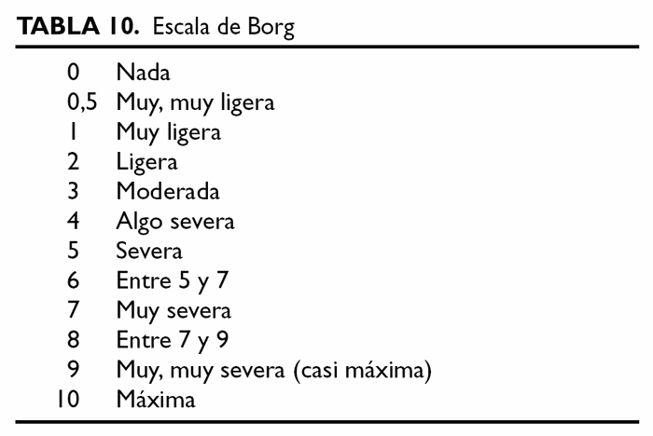

http://www.elsevier.es/imatges/120/120v39n06/grande/120v39n06-13082205tab12.gif

